**Fase 1: Identificação de Processos**

Nesta fase o grupo deve produzir três principais entregas: a **Arquitetura de Processos** da organização, a **Avaliação dos Processos** de Negócios, e o **Escopo** do Ciclo de Melhorias. Para elaborar a Arquitetura de Processos, o grupo deverá utilizar a técnica da Matriz Caso/Função e, depois, que os processos enumerados, produzir uma ilustração que represente a arquitetura da organização.

Após estabelecida a arquitetura de processos, o grupo deve estabelecer o Escopo da Melhoria de Processos, realizando a Avaliação dos Processos com base nos aspectos Importância, Disfunção e Viabilidade. Com base nessa avaliação, o grupo estabelecerá quais processos serão descobertos de forma detalhada.

No fim dessa fase, o grupo deverá ter produzido a Arquitetura de Processos da Organização, a Avaliação dos Processos e a Seleção dos Processos a serem descobertos no ciclo de melhoria de processos. Todos esses resultados devem estar documentados no repositório. Para instruções detalhadas sobre a realização dessa fase ver Aula 05 - Identificação de Processos, e Capítulo 2 do livro texto.

_____________________________________________________________________________

**Processo de gerenciamento , processo core e processo de suporte**

Processo de gerenciamento: fornece direção, regras e práticas.

Processo core: gera valores diretamente ligados aos clientes externos.

Processo de suporte: fornece recursos para serem usados nos processos.

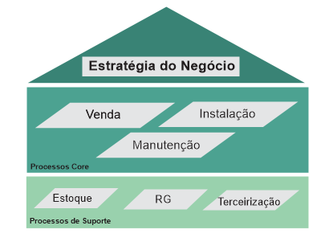

**Identificação dos Stakeholders:**

– Dono do processo, responsável pela operação eficiente e eficaz do processo sendo modelado

– Participantes e atores primários, ou seja, aqueles que estão diretamente envolvidos na execução do processo em análise

– Participantes e atores secundários, ou seja, aqueles que estão diretamente envolvidos na execução de processos predecessores ou sucessores

_____________________________________________________________________________

**Identificar Objetivos do Processo**

• Objetivos primários do processo – Tempo, custo, qualidade (minimizar, maximizar) – Satisfação, conformidade, flexibilidade, previsibilidade

• Objetivos secundários do processo – Aquisição de bens, contratação de novos funcionários

• Acompanhados de métricas de processos apropriadas

• Deixar stakeholders envolvidos definirem as prioridades deles